アーユーボワーン！ （こんにちは！）お久しぶりです☆
Sri Lanka report （09年9月号）

Vol. 16

【とぴっくす】
1.宇治市 みんなの水彩夢広場
2.活動リポート（９月）
3. Sri Lanka culture
2009年10月17日
青年海外協力隊、スリランカ派遣の横山 亮です。
気がつけば、もう9月。みなさま、如何お過ごしでしょうか。日本は夏が終わり、そろそろ秋の匂いがし始める頃ですね。私の任地ヌワラエリヤは雨期が長引き、肌寒い日々が続いています。ヌワラエリヤに来てもう一年半。山の上で生活することにも慣れてきましたが、それでもやっぱり雨の日は寒い（笑）時々、涼しくなり過ぎて吐息が白くなった時は、日本の夏が恋しくなったりします。
それでは、今月もSri Lanka Report(2009年9月号)をお届けします。楽しんで読んで頂けたら幸いです☆

- 宇治市 みんなの水彩夢広場【続報】（絵画交流プログラム）
今年3月に友好都市関係にある京都の宇治市で開催された「みんなの水彩夢広場（3月21、22日開催）」にヌワラエリヤの子供たちの絵画10点を展示して頂きました（Sri Lanka Report 09年2月号掲載）。この出展にあたり、当市では2月末に11の学校と５つの子供会から絵を描くのが好きな約90人の子供たちに集まってもらい、「私のヌワラエリヤ」というテーマで自由に絵を描いてもらいました。その中から、市内の美術系の学校のArt Teacherと市役所のスタッフで10点の絵画を選び、宇治市に郵送しました。そして、8月、宇治市より出展した10点の絵画がプリントされたエコバック、宇治市のピンバッジ(参加賞)が届きました。8月中は学校がお休みであったため、学校再開後の9月中旬、10人の子供たちと参加校、子供会の代表者に上記のプレゼントを渡すことが出来ました。表彰式(?) 当日は、子供たちの絵をスライドに写しながら、市役所の市長、市議会メンバーより子供たちに手渡されました。それに合わせて、“お茶”という繋がりのある宇治市について、写真を交えて紹介。自分たちの住むヌワラエリヤと宇治市の共通点、街の様子などに子供たちは驚いていました。市役所スタッフを始め、子供たちにとっても貴重な体験となるプログラムでした。来年もまた子供たちの絵画が日本に届くことを祈りつつ…。関係者の皆様、ありがとうございました。
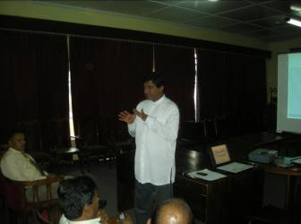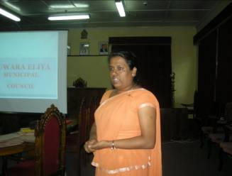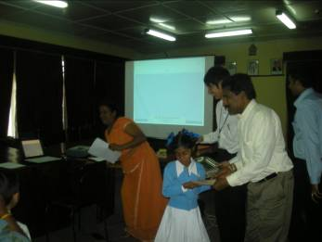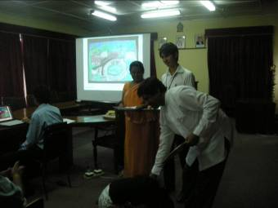
（授賞式の開会挨拶をする市長） （司会を務める市役所スタッフ） （市議〔左写真〕、市長〔右写真〕よりプレゼントを受け取る子供）
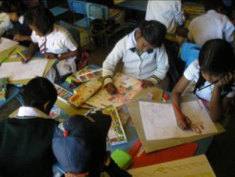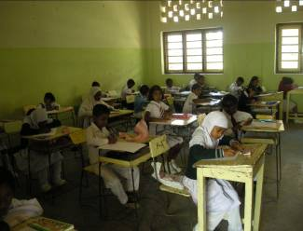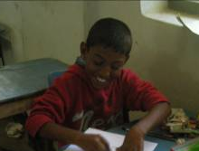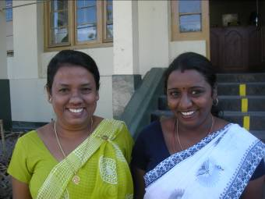
（2月28日プログラム当日の様子） （みんな、かなり集中していました） （お絵描きって、楽しい♪） （いつも一緒に頑張ってくれる同僚）
- 活動リポート（9月の活動）
今月で着任18ヶ月（赴任後17ヶ月）になりました。現在は、3つのフィールド（Race course, Tea Estate Crèches, Naseby）を中心に回っています。Race courseは地域内を流れる小川の洪水問題について、残りの20％をどのように実施するかを住民組織メンバーと協議しました。Tea Estate Crèchesについて、新築が必要なNasebyについて、管理者であるPedro Tea Factoryと市役所の話し合いがやっと始まりました。加えて、託児所のあるお茶畑労働者の居住区において女性を対象にしたプログラムの準備を始めました。そして、先月の1Day Tripに引き続き、子供たちの学校のお休みの間に、Child Society(子供会)の子供を対象にした職業見学プログラムを実施しました。
さてさて、それでは今月も活動の一部について写真を交えてご紹介致します☆
(１) Race Course
7月中旬に地域内の小川(Nanu Oya)の雨期の増水と氾濫による家屋の床下浸水を改善すべく、住民と共に清掃活動を実施したRace Course。その後、何度か住民組織と協議し、清掃し切れなかった残り20mを完遂すべく、重機（小型ショベルカー）の調整をしたり、市内の関係機関、民間企業へのヒアリングを行ってきました。しかし、結果的に、再度重機を使用しての清掃活動が極めて困難であること（重機使用許可に多くの時間と費用が発生すること、残り20mの路が狭く重機での清掃活動が困難であること等）、80%の清掃活動を終了したことで豪雨の日でも床下浸水が発生していないことから、住民組織メンバー及び住民と再度協議し、小川の清掃活動はここで一度終了することになりました。当面は床下浸水の問題は起こらないと予想されますが、数年後、山の上部から流れてくる泥やゴミが溜まってしまったときに、同じ様な問題が起こる前に住民組織が市役所と連携して発生前対処ができるよう、しっかりと復習していきたいと考えています。
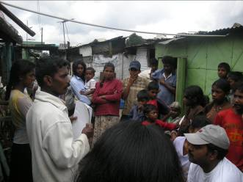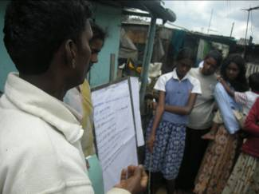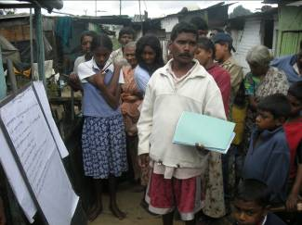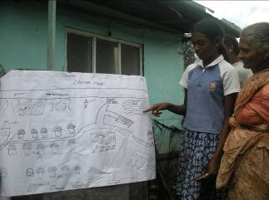
（住民会議の様子。青空会議です。） （現状について説明するリーダー（手前））（さあ、みんな、どうする？） （子供会の子供も会議に参加）
(２) Child Society (子供会 職業見学プログラム)
9月3日(木)、子供会の子供たちを対象にした職業見学プログラムを実施しました。7月号(Vol.14)で少しご紹介しましたが、スリランカはかなりの学歴社会。子供たちは進級試験をパスすべく毎日勉強に励んでいるわけですが、そんな子供たちに自分たちの社会にどんな職業があって、働いている人たちは毎日どんな仕事をして、何を思っているのか。それを子供たちに見てもらうことで、将来の職業選択の参考にしてもらえたら…そんな思いで企画しました。当日は子供たちにプログラムの主旨を説明した後、市役所、消防署、警察署を訪問し、各スタッフに仕事の説明をしてもらい、その後、施設内を見学しました。プログラム実施に当たり、成果もありましたが、反省点としてターゲットにしていた年齢層（14歳～17歳）の子供が少なく、若干小さな子供が多かったこと（大きな子供たちは長期休暇中も塾に行っているため）が上げられます。12月に再度、訪問場所を変えて実施する予定ですので、今回の反省点を活かし、より良いプログラムを目指していきます。
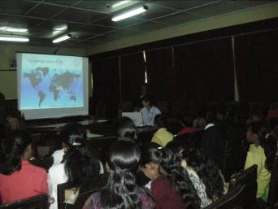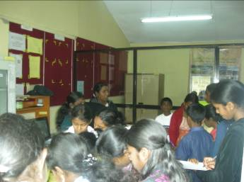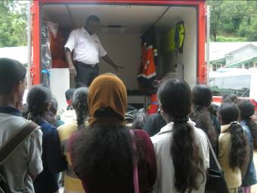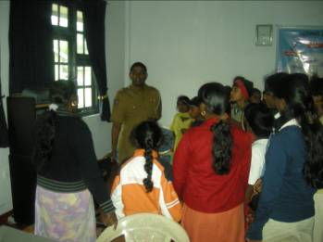
（子供たちにプログラムの主旨説明） （市役所内を見学♪） （続いて、消防署。消防車内部の説明中♪） （最後は警察署を訪問）
- Sri Lanka Culture （スリランカの文化をのぞいてみるコーナー☆）
さて、今月のテーマは食事(その16)☆ 今月の主役はみんなのおやつ ワデー！
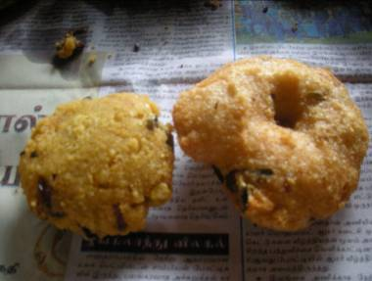
（左：パリップワデー、右：ウルンドゥワデー）

ワデーはSri Lankaの代表的なショートイーツ（軽食）。パリップワデーとウルンドゥワデーの２種類があります。パリップワデーは玉葱や唐辛子を細かく刻み、レンズ豆と混ぜ合わせて油で揚げたもの。ピリッと辛いのが特徴です。ウルンドゥワデーはこちらも玉葱やカルピンチャを刻んだものをダール豆の挽いたものと混ぜ合わせ、油で揚げています。こちらは、外はサクサク、中はふんわりしており、辛味が少ないので食べ易い。街中のカデー（食堂）には大抵置いてあります。どちらも油で揚げてあるので、やっぱり出来たてが一番美味しい♪ 小腹が空いた時は、さっぱりしたプレーンティ(ミルクなし砂糖入り)と合わせて、召し上がれ☆
それでは、また来月！！アーユーボワーン☆
JICA 青年海外協力隊（平成19年度4次隊）
スリランカ派遣 村落開発普及員 横山 亮
■Mail: yueliang501@hotmail.com
■Phone: 0094-779-736755

